4. Cart.API

CRT-TC-001 — Obtener carrito existente
Endpoint:
GET /api/cart/{userId}
Dato a ingresar en userId:
a1b2c3d4-0000-0000-0000-111122223333
Resultado esperado:
200 OK
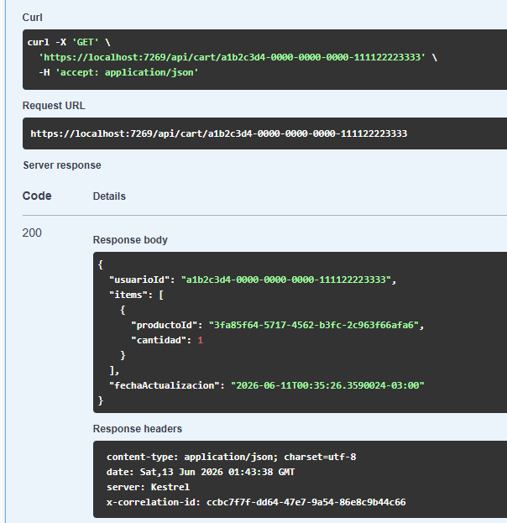

CRT-TC-002 — Obtener carrito inexistente
Endpoint:
GET /api/cart/{userId}
Dato a ingresar en userId:
usuario-sin-carrito
Resultado esperado:
404 Not Found
errorCode esperado:
CRT-001
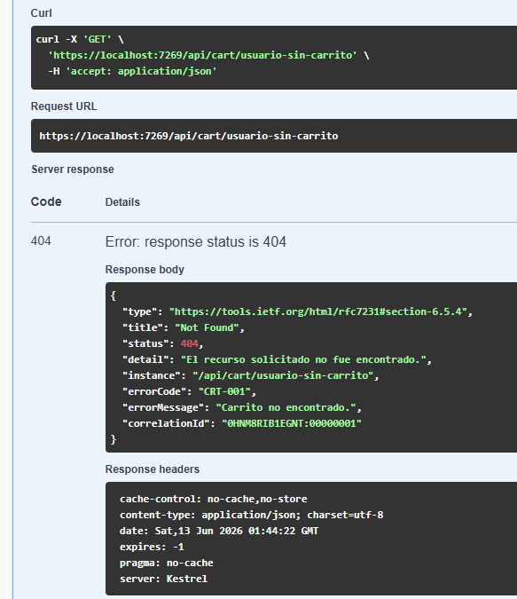

CRT-TC-003 — Agregar producto válido
Endpoint:
POST /api/cart/{userId}/items
Dato a ingresar en userId:
usuario-prueba
Body:
{
"productoId": "3fa85f64-5717-4562-b3fc-2c963f66afa6",
"cantidad": 1
}
Resultado esperado:
200 OK
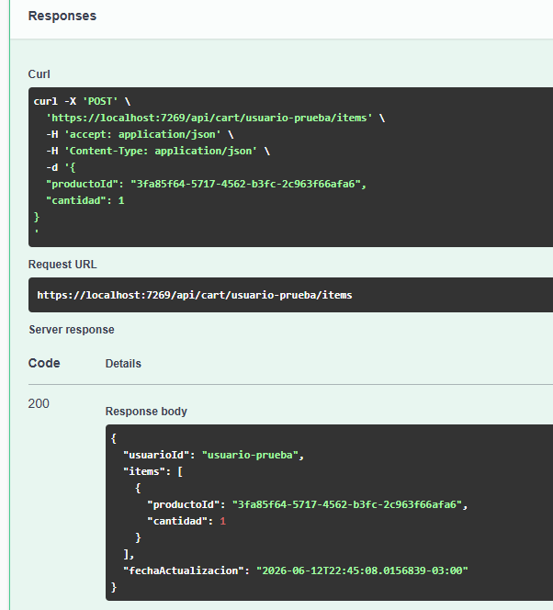

CRT-TC-004 — Agregar producto inexistente
Endpoint:
POST /api/cart/{userId}/items
Dato a ingresar en userId:
usuario-prueba
Body:
{
"productoId": "producto-inexistente",
"cantidad": 1
}
Resultado esperado:
404 Not Found
errorCode esperado:
CRT-002
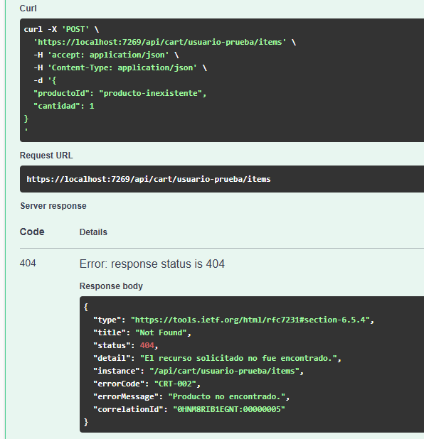

CRT-TC-005 — Agregar cantidad inválida
Endpoint:
POST /api/cart/{userId}/items
Dato a ingresar en userId:
usuario-prueba
Body:
{
"productoId": "3fa85f64-5717-4562-b3fc-2c963f66afa6",
"cantidad": 0
}
Resultado esperado:
400 Bad Request
errorCode esperado:
CRT-004
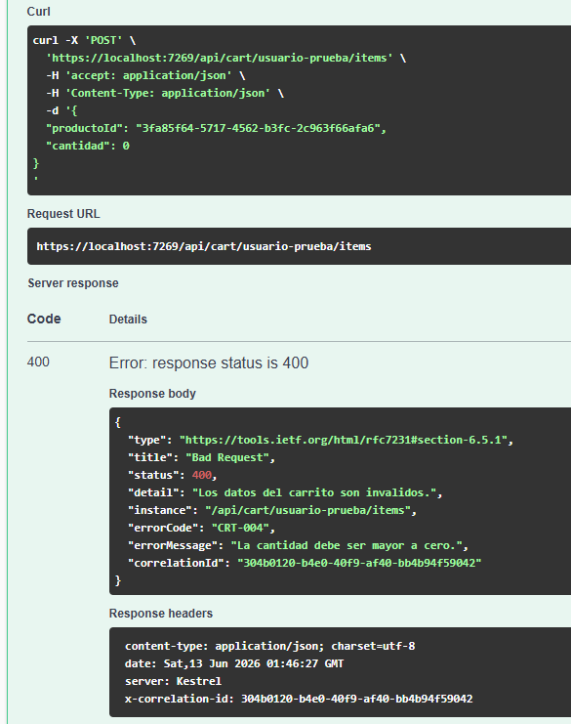

CRT-TC-006 — Agregar con stock insuficiente
Endpoint:
POST /api/cart/{userId}/items
Dato a ingresar en userId:
usuario-prueba
Body:
{
"productoId": "3fa85f64-5717-4562-b3fc-2c963f66afa6",
"cantidad": 999999
}
Resultado esperado:
422 Unprocessable Entity
errorCode esperado:
CRT-003
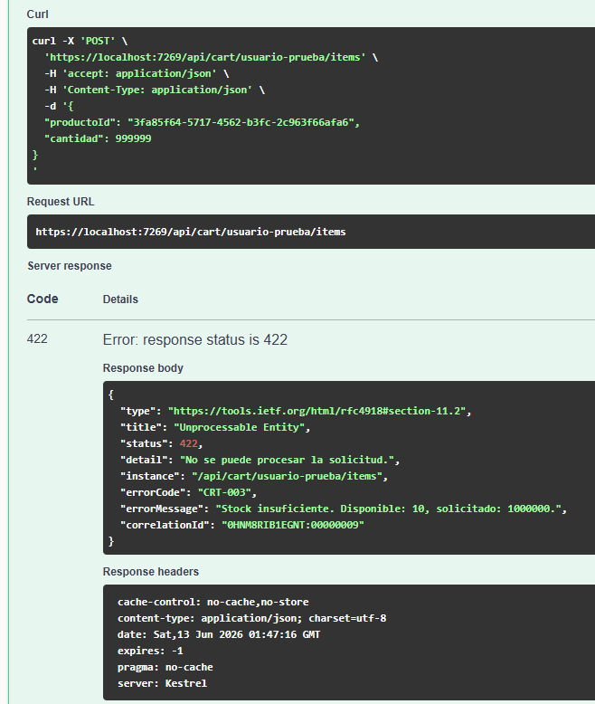

CRT-TC-007 — Actualizar cantidad válida
Precondición:
Haber ejecutado correctamente CRT-TC-003.
Endpoint:
PUT /api/cart/{userId}/items/{productId}
Dato a ingresar en userId:
usuario-prueba
Dato a ingresar en productId:
3fa85f64-5717-4562-b3fc-2c963f66afa6
Body:
{
"cantidad": 2
}
Resultado esperado:
200 OK
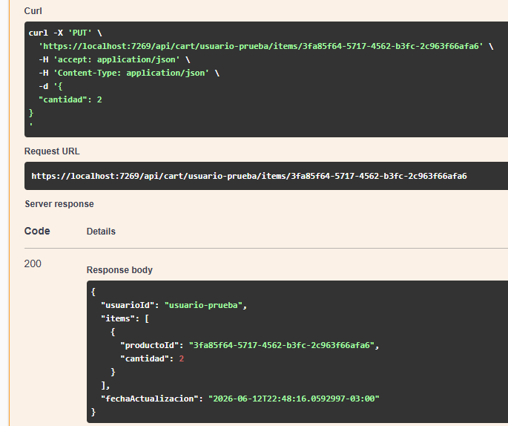

CRT-TC-008 — Actualizar cantidad inválida
Endpoint:
PUT /api/cart/{userId}/items/{productId}
Dato a ingresar en userId:
usuario-prueba
Dato a ingresar en productId:
3fa85f64-5717-4562-b3fc-2c963f66afa6
Body:
{
"cantidad": 0
}
Resultado esperado:
400 Bad Request
errorCode esperado:
CRT-004
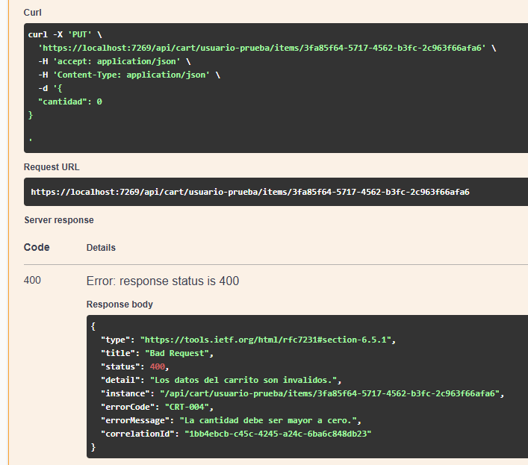

CRT-TC-009 — Eliminar item
Endpoint:
DELETE /api/cart/{userId}/items/{productId}
Dato a ingresar en userId:
usuario-prueba
Dato a ingresar en productId:
3fa85f64-5717-4562-b3fc-2c963f66afa6
Resultado esperado:
204 No Content
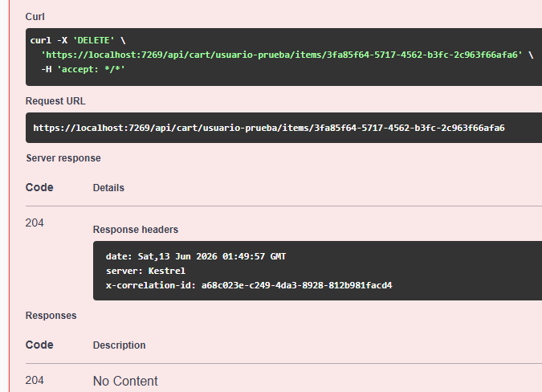

CRT-TC-010 — Vaciar carrito
Endpoint:
DELETE /api/cart/{userId}
Dato a ingresar en userId:
usuario-prueba
Resultado esperado:
204 No Content
